关于召开2019全国职业院校技能大赛高职组
“工业产品数字化设计与制造”赛项说明会的通知

各有关单位：
根据全国职业院校技能大赛执委会办公室《关于召开2019年全国职业院校技能大赛拟设赛项说明会有关要求的通知》的精神，全国职业院校技能大赛高职组“工业产品数字化设计与制造”赛项执委会决定于2019年5月6日在无锡职业技术学院召开赛项说明会，会议通知如下：
一、会议目的
贯彻执行《2019年全国职业院校技能大赛制度汇编》文件规定，专家组解读竞赛规程，承办校报告赛项筹备情况与进程，回答参赛队关心的问题。
二、会议报到与离会时间
2019年5月5日全天报到，5月6日下午14:00以后离会。
报到地点：山明水秀大饭店，江苏省无锡市滨湖区蠡溪路999号。
三、会议地点
会议地点：无锡职业技术学院国际交流中心一楼会议室。
四、会议内容
（一）2019年《全国职业院校技能大赛制度汇编》解读；
（二）2019全国职业院校技能大赛高职组GZ-2019007工业产品数字化设计与制造赛项竞赛规程解读；
（三）赛事筹备情况报告；
（四）参赛队伍参赛应该注意的相关事项；
（五）赛位、赛场情况报告；
（六）会场交流，现场回答参赛队关心的问题。
五、参会人员
（一）各省、自治区、直辖市、新疆生产建设兵团等地区参赛队，每队参会代表不超过2人。
（二）赛项执委会、专家组、裁判组成员代表。
（三）赛项承办校代表。
（四）赛项合作企业代表。
六、其他事项
（一）会议不收取培训费或其他费用，参会人员住宿统一安排，费用自理，标准严格遵守国家出差报销管理有关规定。
（二）会务组联系人方式
联系人：李老师
联系电话：13814276804
（三）酒店接待联系人方式
联系人：丁老师
联系电话：18015339702
注：请各参会代表于2019年4月29日前发送参赛回执至指定邮箱：dingyr@wxit.edu.cn。参会代表报到时应例行签到手续，签到席设置在酒店大厅，会务组人员5号早8:30到岗，从旁协助。

高职组工业产品数字化设计与制造赛项执委会
（无锡职业技术学院代章）
2019年4月23日

附件一：交通指南
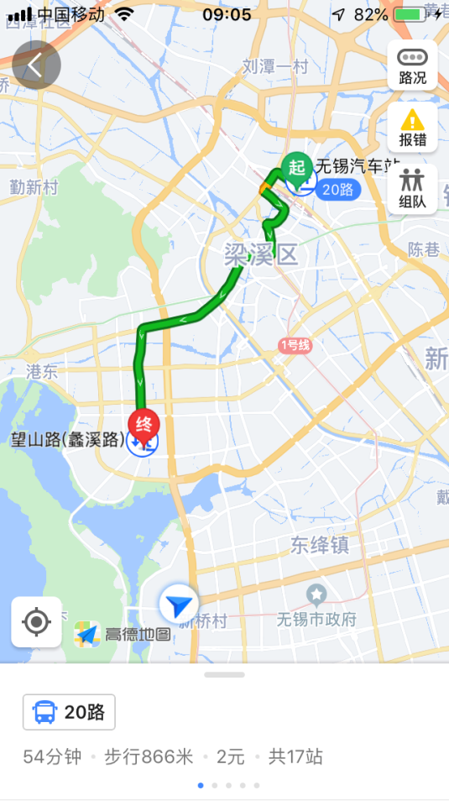
方案一：无锡东站至酒店：
打车：约35分钟到达（费用约70元）；
自行公交：地铁2号线至五爱广场站；步行190米至五爱广场（美奥口腔）站乘82路/82路支线/20路公交车至望山路（蠡溪路）站，步行130米到达酒店。

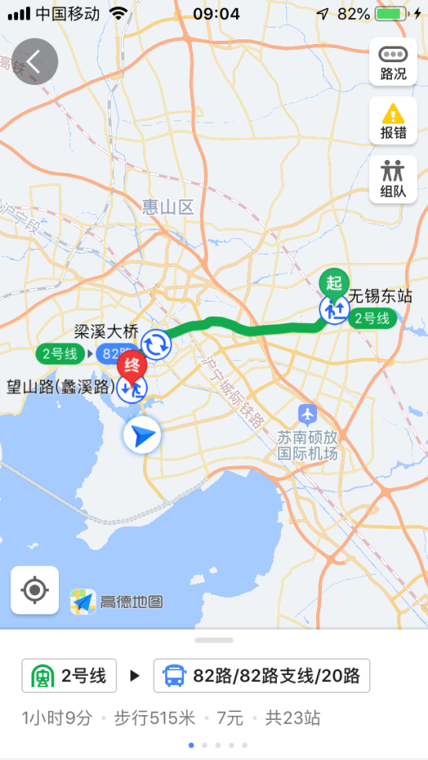
方案二：无锡站至酒店：
打车：约25分钟到达（费用约30元）；
自行公交：无锡站步行510米至无锡汽车站，乘20路公交至望山路（蠡溪路）站，步行310米到达酒店。

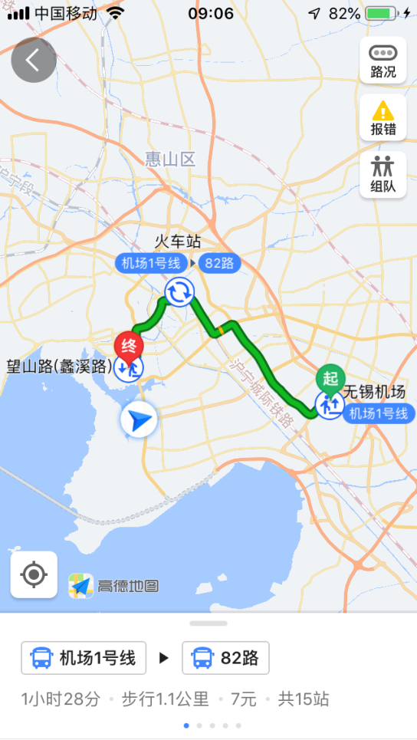
方案三：硕放机场至酒店
打车：约35分钟到达（费用约65元）；
自行公交：机场1号线至火车站下车，乘82路公交至望山路（蠡溪路）站，步行310米到达酒店。

附件二：
2019年全国职业院校技能大赛
GZ-2019007工业产品数字化设计与制造
赛项说明会回执

姓名 | 性别 | 单位 | 职务 | 手机 | E-mail | 到达酒店时间  （24小时制） |  | 离会时间  （24小时制） |  | 住宿要求
 |  |  |  |  |  | 日 | 时 | 日 | 时
备注：1.会议回执请于2019年4月29日15:00前发至电子邮箱dingyr@wxit.edu.cn。
2.住宿要求请写明住宿天数及单、标间要求。
3.本次会议不安排接送站。

